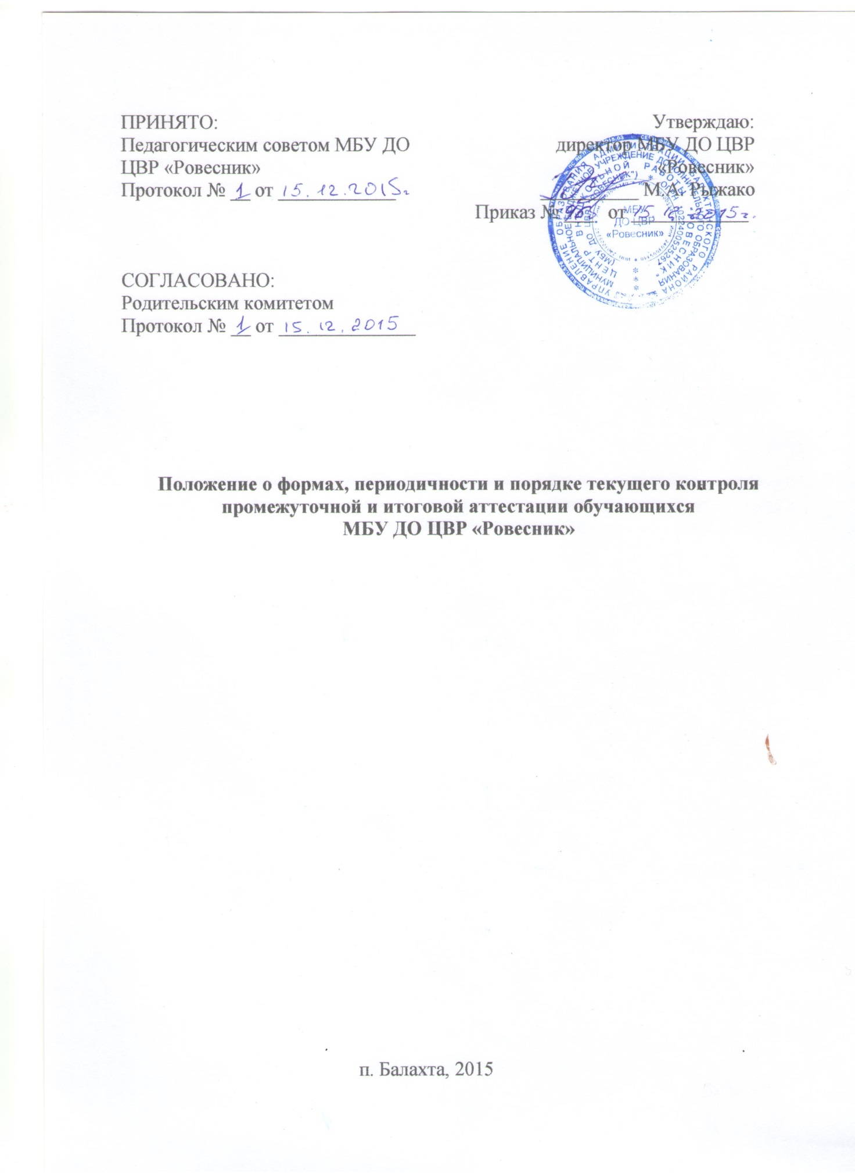

1. Общие положения
1.1. Промежуточная и итоговая аттестация обучающихся муниципального бюджетного образовательного учреждения дополнительного образования детей Центр внешкольной работы «Ровесник» (далее Центр) является неотъемлемой частью образовательного процесса, так как позволяет всем его участникам оценить реальную результативность их совместной образовательной и творческой деятельности, представляет собой форму оценки степени и уровня освоения обучающимися дополнительной общеразвивающей программы.
1.2. Настоящее Положение разработано в соответствии с:
Федеральным законом «Об образовании в Российской Федерации»
от 29.12.2012 N 273-ФЗ;
Порядком организации и осуществления образовательной деятельности по дополнительным общеобразовательным (общеразвивающим) программам, утвержденным приказом МОиН РФ от 29.08.2013 №1008)
1.3. Данное Положение распространяется на всех обучающихся по дополнительным общеобразовательным общеразвивающим программам Центра, независимо от выбранной формы обучения.
1.4. Освоение дополнительных общеобразовательных общеразвивающих программ предусматривает проведение текущего контроля, промежуточной и итоговой аттестации обучающихся.
Текущий контроль освоения программного материала - это систематическая проверка знаний обучающихся, проводимая педагогом на текущих занятиях в соответствии с рабочей программой по дополнительной общеразвивающей программе объединения
Цель контроля. Выявление педагогом качества усвоения содержания программного материала в процессе обучения.
Промежуточная аттестация обучающихся — контроль, проводимый педагогом с целью определения степени освоения обучающимися части содержания программы
Итоговая аттестация обучающихся – контроль, проводимый педагогом с целью определения степени и уровня освоения обучающимися содержания дополнительной общеразвивающей программы объединения
Основой для определения степени освоения содержания программного материала являются полнота знаний, их обобщенность и системность, оценивание осуществляется по уровням освоения – высокий, средний, низкий.
Высокий уровень – полнота и правильность – (это правильный, полный ответ);
средний уровень – правильный, но неполный или неточный ответ;
низкий уровень – допущение ошибок

1.5. Цель аттестации:
Выявление степени и уровня освоения обучающимися дополнительных общеобразовательных общеразвивающих программ и их соответствия ожидаемым результатам.
Задачи аттестации:
определение уровня теоретической подготовки обучающихся;
определение степени сформированности практических умений и навыков обучающихся;
соотнесение ожидаемых и реальных результатов в ходе освоения дополнительных общеразвивающих программ;
выявление причин, способствующих или препятствующих полноценному освоению дополнительных общеразвивающих программ.
1.6. Аттестация обучающихся строится на принципах учета индивидуальных и возрастных особенностей обучающихся; специфике деятельности образовательного объединения и периоду обучения; необходимости, обязательности и открытости проведения; свободы выбора педагогом дополнительного образования методов и форм проведения и оценки результатов; обоснованности критериев оценки результатов; открытости результатов.
1.7. Функции аттестации:
учебная – создает дополнительные условия для обобщения и осмысления обучающимся полученных теоретических и практических знаний, умений и навыков;
воспитательная – способствует формированию дисциплинированности и ответственности обучающегося за результаты своей деятельности;
развивающая – является стимулом к расширению познавательных интересов и потребностей обучающегося;
коррекционная – помогает педагогу дополнительного образования своевременно выявить и устранить объективные и субъективные недостатки образовательного процесса:
социально-психологическая – дает возможность каждому обучающемуся пережить «ситуацию успеха».

2. Организация аттестации
2.1. Промежуточная аттестация обучающихся проводится 1 раз в год (январь-февраль).
2.2. Промежуточная аттестация осуществляется педагогом дополнительного образования в соответствии с учебно-тематическим планом дополнительной общеразвивающей программы по завершению разделов, тем или содержательных блоков, учебного полугодия, учебного года.
2.3. Неудовлетворительные результаты промежуточной аттестации по одному или нескольким учебным предметам, курсам, дисциплинам (модулям) образовательной программы или не прохождение промежуточной аттестации при отсутствии уважительных причин признаются академической задолженностью.
2.4. Обучающиеся обязаны ликвидировать академическую задолженность.
2.5. Обучающиеся, имеющие академическую задолженность, вправе пройти промежуточную аттестацию по соответствующим учебному предмету, курсу, дисциплине (модулю) не более двух раз в сроки с 10 по 20 февраля, в пределах одного года с момента образования академической задолженности. В указанный период не включаются время болезни обучающегося.
2.6. Для проведения промежуточной аттестации во второй раз образовательной организацией создается комиссия.
2.7. Обучающиеся, не прошедшие промежуточной аттестации по уважительным причинам или имеющие академическую задолженность, переводятся на следующий учебный год, курс условно.
2.8. Итоговая аттестация проводится по завершению освоения дополнительной общеразвивающей программы.
2.9. Обучающиеся, не прошедшие итоговую аттестацию по уважительным причинам или получившие на итоговой аттестации неудовлетворительные результаты, вправе пройти итоговую аттестацию в сроки, определяемые аттестационной комиссией.
2.10. Для проведения итоговой аттестации формируется аттестационная комиссия в состав которой входят: представители администрации Центра, педагоги дополнительного образования, имеющие первую или высшую квалификационную категории.
2.11. Формами проведения промежуточной и итоговой аттестации могут быть: итоговое занятие, зачет, экзамен, тестирование, концерт, зачетное и экзаменационное прослушивание, защита творческих работ и проектов, выставочный просмотр, конкурс, собеседование, соревнование, турнир, сдача нормативов и др. Механизм оценки результатов и время отслеживания отражены в дополнительной общеразвивающей программе.
2.12. Формы и порядок проведения промежуточной и итоговой аттестации обучающихся определяется педагогом дополнительного образования с учетом контингента обучающихся, учебного материала и используемых им образовательных технологий; предполагаемые сроки аттестации отражены в годовом календарном учебном графике Центра.
2.13. Педагоги, согласно годовому календарному учебному графику Центра, подают завучу план и график проведения аттестации обучающихся.
На основании представленных заявок, не позднее чем за две недели, составляется общий график проведения аттестации, который утверждается директором и вывешивается на доступном для всех педагогических работников месте.

3. Оценка, оформление и анализ результатов аттестации
3.1. Результаты аттестации обучающихся должны оцениваться таким образом, чтобы можно было определить:
полноту выполнения дополнительной общеразвивающей программы;
насколько достигнуты прогнозируемые результаты дополнительной общеразвивающей программы каждым обучающимся;
обоснованность перевода обучающегося на следующий этап или год обучения.
3.2. Педагог дополнительного образования осуществляет индивидуальный учет результатов освоения обучающимися дополнительной общеразвивающей программы, по итогам аттестации оформляет протокол, который является одним из отчетных документов и хранится в архиве учреждения. Приложением к протоколу аттестации является программа её проведения.
3.3. Результаты итоговой аттестации обучающихся анализируются администрацией Центра совместно с педагогами дополнительного образования по следующим параметрам:
доля обучающихся, полностью освоивших, освоивших в необходимой степени, не освоивших дополнительную общеразвивающую программу;
доля обучающихся, переведенных или не переведенных на следующий год или этап обучения;
уровень соответствия реальных результатов обучающихся требованиям, ожидаемым в дополнительной общеразвивающей программе (высокий, средний, низкий);
причины невыполнения требований обучающимися в освоении дополнительной общеразвивающей программы;
необходимость коррекции дополнительной общеразвивающей программы.
3.4. Итоги проведения промежуточной и итоговой аттестации обучающихся заслушиваются на совещании педагогического коллектива.

